Priprema za kviz „ Volim svoj grad“ 14.3.2019.
Pročitati na web stranicama digi-pakrac.com udžbenike zavičajne povijesti od 5. do 8. razreda.
Pregledati i fotografije.

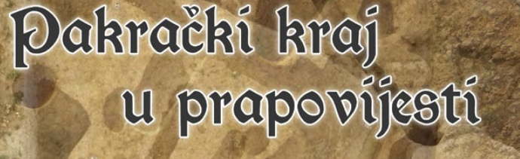

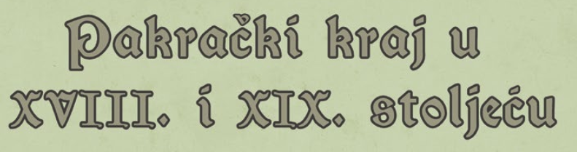

Knjige:
Kliček, Duško: Ulicama našeg grada, Pakrac, 2011.
Herman Kaurić, Vijoleta: Krhotine povijesti Pakraca, Slavonski Brod, Hrvatski institut za povijest, 2004. ( poglavlje Kovnica novca)
Internet:
http://digi-pakrac.com
( udžbenici zavičajne povijesti za OŠ; Arhivska građa/promotivni katalog Papuka; obrtništvo;
poznati Pakračani)
https://pakrac.hr/
Općenito
priznanja grada Pakraca
http://www.muzej-pakrac.hr/
(pročitati o izložbi Priče iz školskih klupa i Noći muzeja 2019.- pogledati fotografije)
( o povijesti Pakraca)
http://www.auto-karta-hrvatske.com/pakrac/
plan grada Pakraca
http://tz-pakrac.hr
O gradu
http://pakrackilist.hr/
(vijesti, kultura i prosvjeta; sport; udruge)
Naknadno ćemo dogovoriti termine za šetnju gradom i odlazak u muzej.

